UML-диаграммы проекта (актуализированные)
Диаграмма вариантов использования взята из прошлого семестра, проверена на соответствие актуальному ТЗ и исправлена. Диаграмма последовательности исправлена. Структурная диаграмма добавлена по сущностям ТЗ.
1. Что изменено в диаграмме вариантов использования
Оставлено без изменений: добавление транзакции, автоматическая категоризация транзакций, установка бюджета, создание цели, отслеживание прогресса цели, уведомление о достижении цели, уведомление о превышении бюджета, открытие аналитики, сравнение периодов, построение графиков, рекомендации по экономии.
Исправлено:
- Актор «Система» был нарисован три раза. Оставлен один актор «Пользователь», автоматические действия показаны вариантами использования внутри системы.
- Стрелки include были направлены по-разному. Теперь include идёт от базового сценария к включаемому, extend — от расширяющего к базовому.
- «Создать цель» включало «Отслеживание прогресса цели». Это самостоятельные действия пользователя, связь убрана; «Уведомление о достижении цели» теперь расширяет отслеживание прогресса, а не включается в него.
- «Рекомендации по экономии» расширяли «Анализ финансового поведения». Теперь они расширяют «Открыть аналитику».
- «Редактировать категорию» было расширением автокатегоризации. Теперь это отдельное действие пользователя «Изменить категорию транзакции».
- «Анализ расходов» и «Анализ категорий расходов» объединены в «Анализ расходов по категориям», «Прогноз будущих расходов» и «Прогноз остатка средств» — в «Прогноз расходов и остатка».
Убрано:
- «Авторизация в банке», «Подключить банковский счёт», «Автоматическая синхронизация транзакций» (интеграция с банками исключена из ТЗ).
- «Импорт чеков», «Экспорт отчёта», «Отправка еженедельного отчёта», «Добавить регулярный платёж» (исключены из ТЗ).
- «Анализ финансового поведения» (вошёл в правила рекомендаций), «Уведомление о крупном платеже», «Напоминание о платежах и целях».
- Акторы «Система» (три штуки) и «Сервис уведомлений».
Добавлено из-за обновлённого ТЗ:
- «Зарегистрироваться / войти в систему» (UC-1), «Редактировать / удалить транзакцию» (UC-3), «Просмотреть уведомления» (UC-9).
- «Проверка бюджета», которую включает добавление транзакции, и «Импортировать выписку (CSV)» (UC-10) вместо синхронизации с банком.
2. Что изменено в диаграмме последовательности
Сценарий «Просмотр аналитики расходов».
- Нумерация пропускала шаги 8 и 9 — сообщения пронумерованы подряд (1–11).
- Подписи шагов «Группировка расходов по категориям» и «Формирование отчёта и графиков» налезали друг на друга и обрезались. Обработку данных выполняет модуль аналитики, а не база данных, поэтому эти шаги нарисованы на линии модуля аналитики.
- Лишние подписи «Выбирает период анализа» и «Просматривает аналитику» дублировали шаги 4 и 11 — убраны.
- Добавлен случай недействительного токена (шаги 3, 3а, 3б): страницы доступны только после входа.
- «Мобильное приложение», «Сервис авторизации» и «Сервис аналитики» заменены на веб-клиент и модули Auth и Analytics одного приложения, как в архитектуре ТЗ.
- В запрос аналитики добавлены период и токен.
3. Соответствие диаграммы вариантов использования и ТЗ
Номера вариантов использования UC-1…UC-11 на диаграмме совпадают с номерами сценариев в ТЗ: UC-1…UC-9 описаны в разделе 4 «Функциональные требования», UC-10 и UC-11 (отмечены знаком *) — в разделе 6 «Необязательные требования». Проверка бюджета и автоматическая категоризация описаны внутри UC-2, уведомления — в UC-2, UC-7 и UC-9, главная страница — в UC-1. Рекомендации по экономии (расширяют UC-8) описаны в разделе 6.

4. Диаграмма вариантов использования
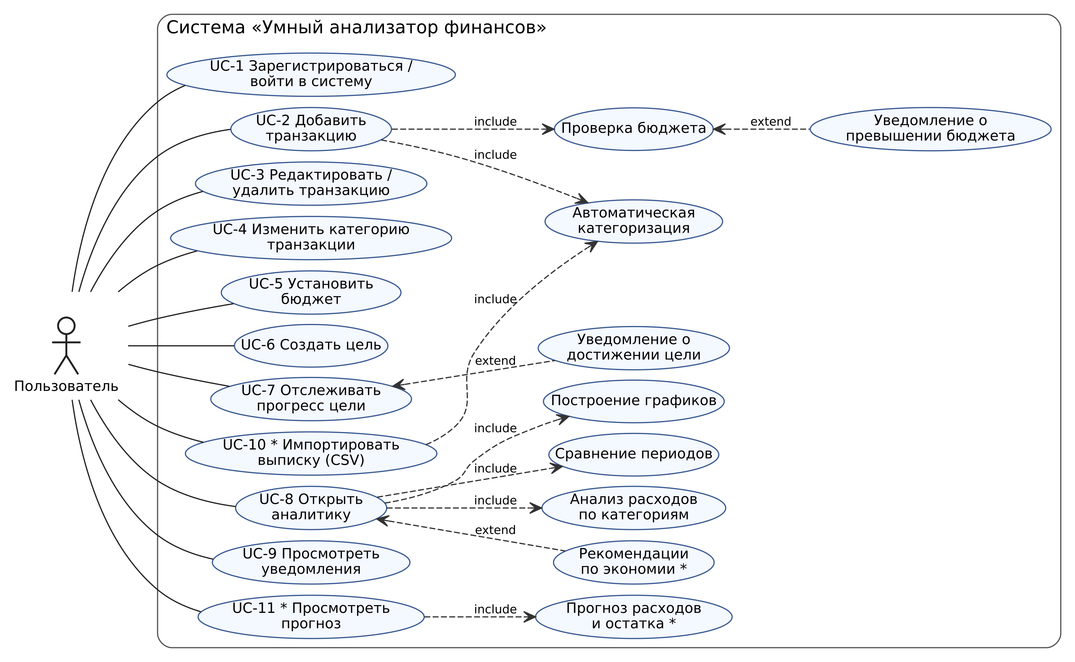
* — необязательные сценарии. Сценарии без номера — внутренние действия системы (include и extend).

5. Структурная диаграмма
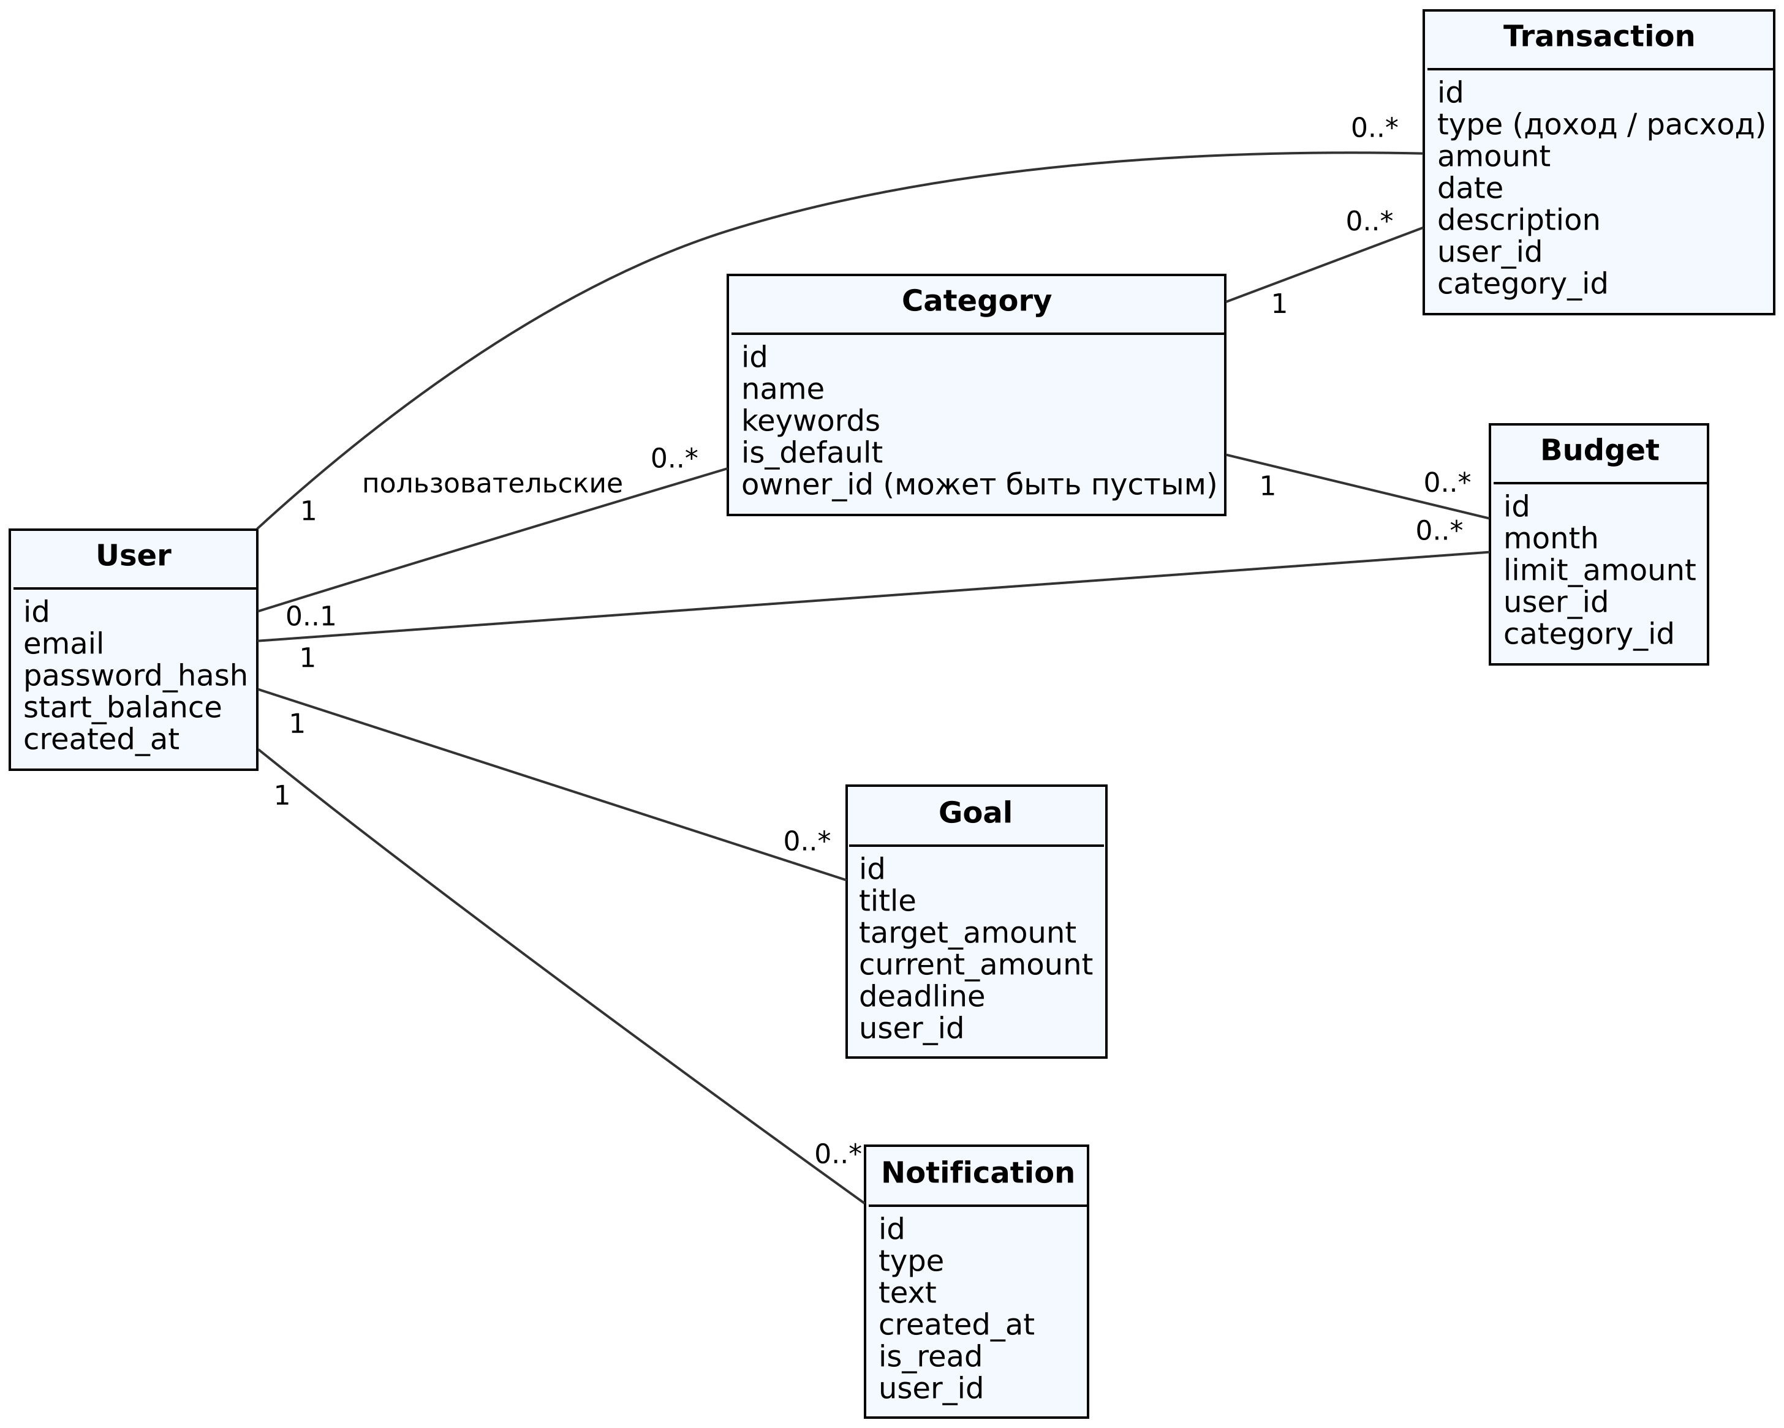
Сущности соответствуют разделу 8 ТЗ. Предустановленные категории не имеют владельца (owner_id пустой).

6. Диаграмма последовательности: просмотр аналитики расходов
